Európa Zöld Városa
Útmutató a résztvevő városok számára 2021
Meghirdetve: 2021/06/25
ENA
GreenCitiesAward@enaplants.eu

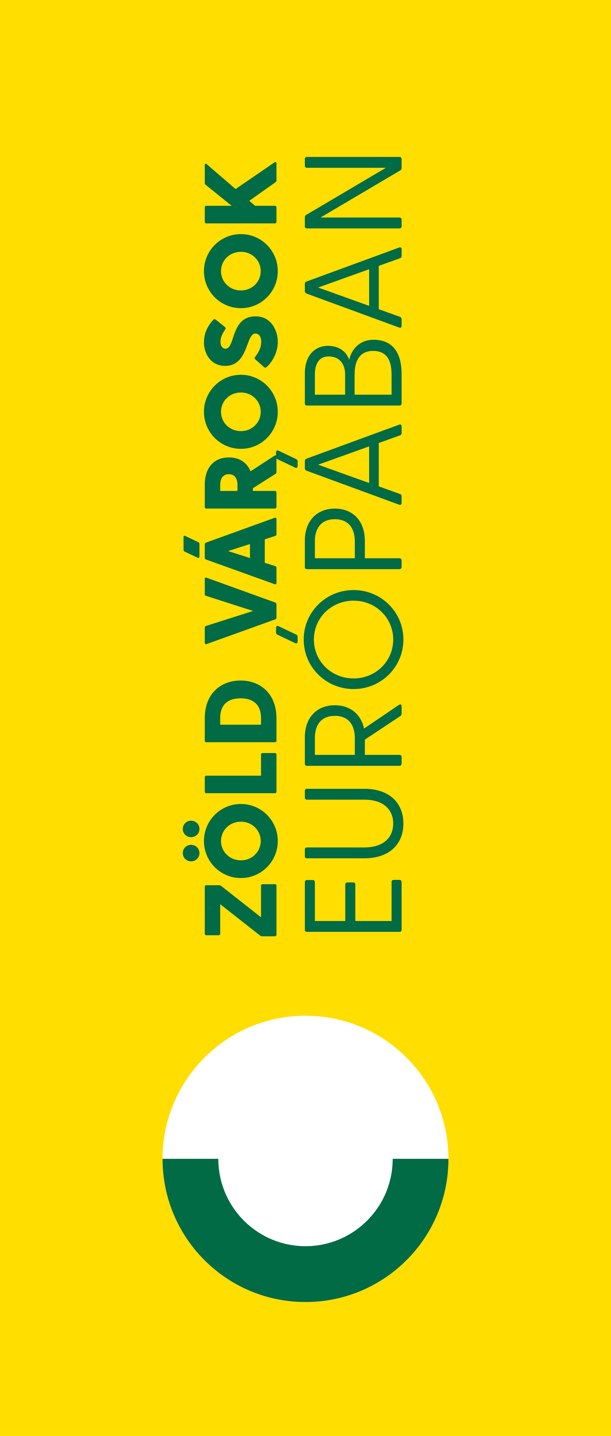Európa Zöld Városa Díj 2021
Projekt benyújtási űrlap

Pályázó:

Kapcsolattartó:
E-mail / Telefon:
Projekt címe:

A projekt rövid leírása, a díjra történő jelölés okával együtt (legfeljebb 150 szó)

Ellenőrizze az alábbi feltételeket, jelölje hogy a projekt megfelel-e minden pontnak!

A projekt teljes mértékben megvalósult, használatba került, a megvalósítás 2016.01.01. után történt.

Ezt a projektet korábban nem jelölték erre a versenyre.

Az élő növények teszik ki a projekt jelentős részét; akár számban, akár ’típusban’.

Ellenőrizze az alábbi feltételeket! Jelölje, hogy a projekt megfelel-e minden pontnak!
- társadalmi kohézió
- biodiverzitás
- gazdasági tényezők
- klíma
- a látogatók / felhasználók jólléte

Külön dokumentumban kérjük, fejtse ki részletesebben (tárgyanként legfeljebb 300 szó)!
- A felhasznált termékek és anyagok (növényzet és építőanyagok) kiválasztása, eredete és minősége
- Az általános kialakítás (design) (tájkép és opcionálisan kapcsolódó épületek)
- A környezetre gyakorolt hatás (holisztikus, körforgásos megközelítés)
- A projekt innovációs értéke

Kérjük, küldje el a kitöltött űrlapot az info@diszkerteszek.hu címre, beleértve legalább egy,
de legfeljebb 15 fényképet, terveket, videókat, művészi ábrázolást vagy egyéb vizuális dokumentációt (a wetransfer.com felhasználható nagyobb fájlok megosztásához). Szerzői jogok esetén, kérjük, adja meg azokat! Ha az alkotók nem kerülnek megnevezésre, a szervezet értesítés nélkül felhasználhatja a látványterveket.
*) Ne feledje, hogy a nyertes projektnek nem kell minden pontban jól szerepelnie!

Kelt.: Aláírás: vdfvdfvdfvdfbvdfbsfgnbsdbsdfbdgfb

